学院各系部处网站信息管理及发布考核评比办法

（试行）
为加强学院网站的建设和管理，在高校意识形态领域上充分发挥宣传、教育、引领作用；弘扬主旋律，传播正能量，展现师生精神风貌；塑造良好的学院形象，提高社会知名度；根据学校信息化建设要求，结合学院的实际，特制定本考核评比办法。

一、 成立学院网上信息管理发布考核评比小组
组长：蒋伟
成员：武强 何悦 各系党群办主任 机关教辅每部门一人

二、考核内容
1、网站信息量化指标的完成情况。
2、网站信息稿件质量情况。
3、网站维护、网站安全及应急处置情况。

三、考核方式和评分标准
（一）目标定额与分类考评
信息员须在两天内能将本单位的新闻、通知、公告等信息及时上网。信息内容必须遵循《呼伦贝尔职业技术学院网站建设管理办法》的要求。
建立校园网站档案。网站建设和管理规定、栏目资料、校园网站上网信息审批单、校园网站信息报送积分表、校园网站信息检查情况记录等应建立档案，要有完整的记录。
分值
1、成功发布，每条信息计+1分，
2、当天发布及时性，每条信息计+1分。
3、文字无差错，图文并茂，每条信息计+2分，
4、年终获优秀综合信息，每条信息+5分。
5、年终获优秀图片，每条信息+3分。
6、年终获优秀文章，每条信息+3分。
7、被学院门户网站采纳发布，每条信息+2分
8、网站安全无事故发生，部门+10分
9、网站安全出现紧急事故处置及时，部门+5分
10、网站栏目及版式更新，设计美观及时升级，部门+5分
条数要求
1、各教学系及教辅部门要求2条/周，8条以后分数减半。
（护理系、商贸旅游系，机电工程系，化学工程系，艺术与学前教育系、蒙医蒙药系、信息工程系、经济管理系、建筑工程系、继续教育学院、基础教研部）（教务处、图书馆、学生处、招生就业处）
2、学生处团委3条/周，8条以后分数减半。
3、各机关管理部门要求1条/周，8条以后分数减半。
（党政办、组织宣传部、人事处、纪检监察处、工会、计划财务处、总务处、保卫处）

（二）评比内容
1、信息工作先进部门
（1）领导重视。部门领导重视学院网信息报送工作。督促该部门信息员及时完成相关信息的报送和发布工作。
（2）各部门负责的相关栏目信息及时更新。
（3）该部门报送的信息质量高，报送和被采用的信息数量多，年度考核总分排序在前5名内。
（4）部门信息员能及时、准确的发布相关信息。
2、优秀信息员
（1）热爱学院网信息工作，政治素质和业务素质好。
（2）能及时、准确、保质保量完成信息报送发布任务。
（3）工作成绩突出，报送信息质量高，被采用条目多，年终考核总分在前10名内。
3、优秀网站管理员
（1）热爱学院网信息工作，政治素质和业务素质好。
（2）能及时、准确、保质保量完成信息上传任务。
（3）网站无事故，报送信息质量高，被采用条目多，年终考核总分在前10名内。

四、信息通报与奖惩
1、每月通报一次各处室信息报送、采用情况，当月得分和累计得分情况。
2、每年进行一次学院网信息工作先进部门和优秀信息员评比工作，校园网信息工作先进部门2个，优秀信息员5名,优秀网站管理员5名，并通报表彰奖励。
3、网站信息发布考评结果作为年度宣传与调研工作先进单位评选的重要依据。对投递虚假信息，发现一篇根据情况扣5到10分，并通报批评。

附件1：校园网站信息发布审批单
附件2：校园网站安全巡视记录表
附件3：校园网站信息发布积分表
附件4：校园网站信息报送各部门考核评价指标

中共呼伦贝尔职业技术学院委员会组织宣传部
2018年4月1日

附件1
网站信息发布审批单
序号 | 报送部门 | 信息名称 | 作者 | 领导签批
1
2
3
4
5

附件2
网站安全巡查记录表此
日  期 | 信息情况 |  | 页面情况 | 记录人
日  期 | 文字 | 图片 | 页面情况 | 记录人

附件3
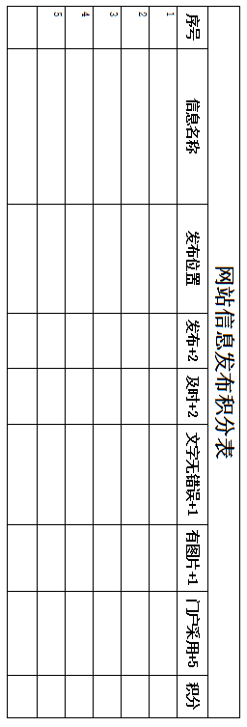

附件4

序号 | 校园网站信息各部门考核评价指标 | 合计
1 | 成功发布，每条信息计+2分 | 2分
2 | 当天发布及时性，每条信息计+2分 | 2分
3 | 文字无差错，图文并茂，每条信息计+2分 | 2分
4 | 被学院门户网站采纳发布，每条信息+2分 | 5分
5 | 年终获优秀综合信息，每条信息+5分 | 5分
6 | 年终获优秀图片，每条信息+5分。 | 5分
7 | 年终获优秀文章，每条信息+5分。 | 5分
8 | 网站安全无事故发生，部门+10分 | 10分
9 | 网站安全出现紧急事故处置及时，部门+5分 | 5分
10 | 网站栏目及版式更新，设计美观及时升级，部门+5分 | 5分
 | 合计 | 46分

